Notre sortie du 22 octobre 2022
FORÊT NOIRE ALLEMAGNE
GERTELBACHER WASSERFALLE

Lieu : DEPART/ WANDERPAKPLATZ GERTELBACH
WASSERFALLE

Descriptif du parcours :
Les chutes de Gertelbach ou cascades de Gertelbach, anciennement également les gorges de Gertelbach, se trouvent sur le ruisseau de Gertelbach dans la vallée de Bühlertal dans le nord de la Forêt-Noire en Allemagne.
La première partie du circuit longe le petit torrent de montagne qui dévale la pente entre les gros rochers de granite. De nombreuses passerelles en bois enjambent les eaux frémissantes.
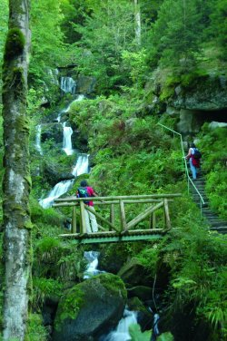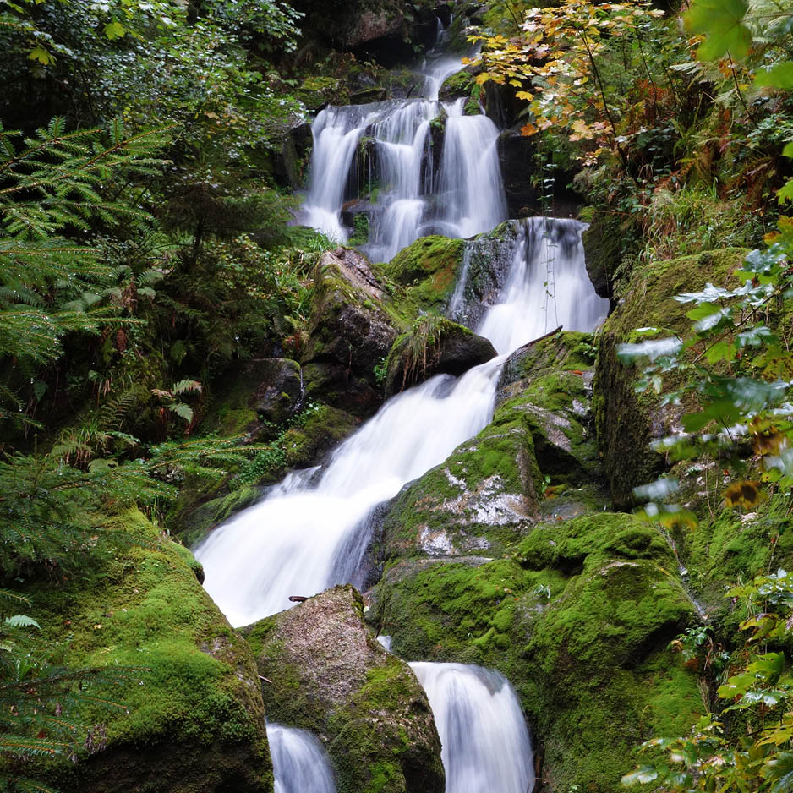
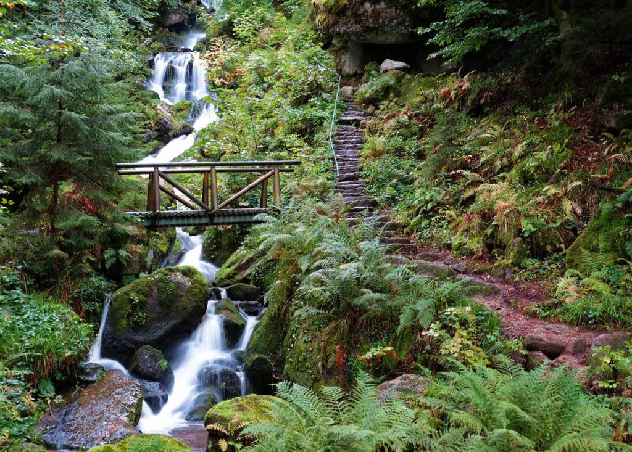

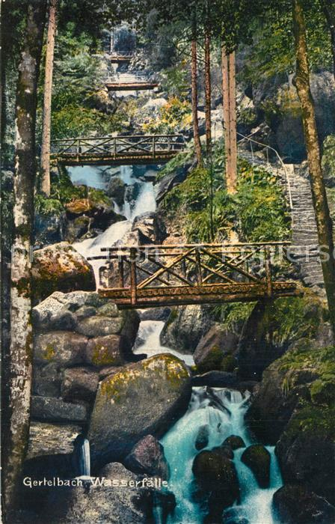

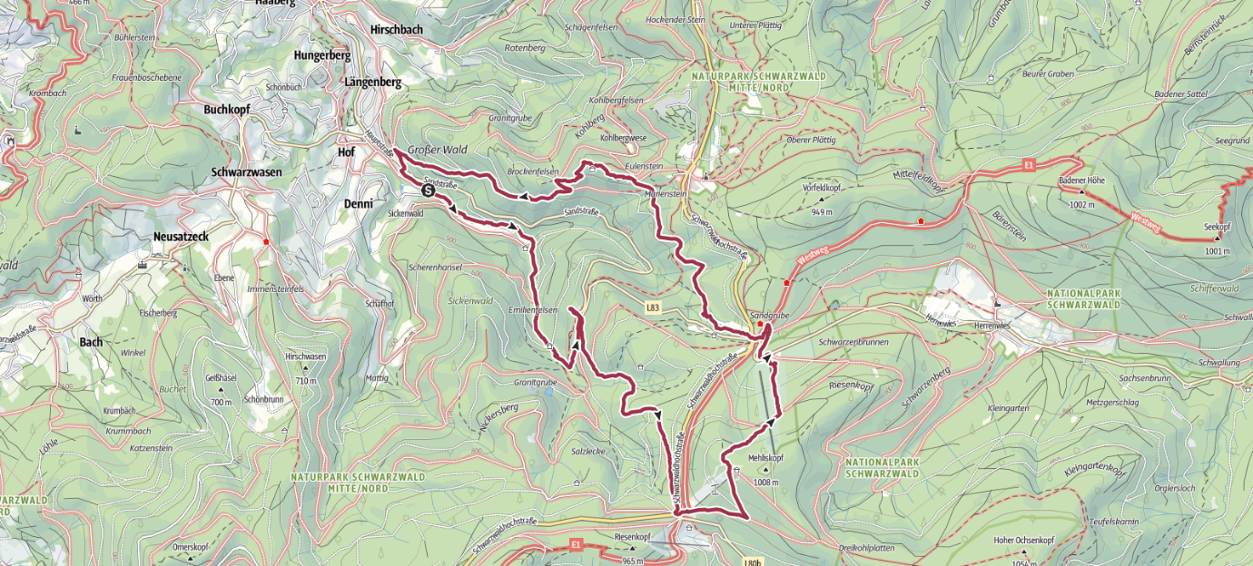

INDICE DE DIFFICULTES IPB 78

- 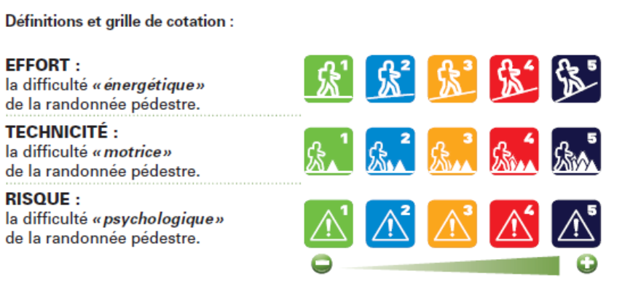
POINTS DE PASSAGES :

Départ : 9H (8 H de Mundolsheim)
Parking: Gertelbacher wasserfalle (sortie Buhl)
Gertelbachstrasse 2a 77830 Bühlertal Allemagne
Coordonnées:
Dd:48.669504,8.201229
Dms:48°40’10.2°N 8°12’04.4’’ E
UTM: 32U441190 5391025

Départ parking

Gertelbachhütte
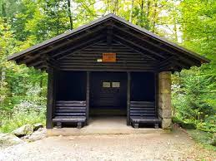

Wiedenfelsen:
Le Wiedenfelsen est une formation rocheuse granitique sur le versant ouest du nord de la Forêt-Noire . Il est situé en contrebas de la Haute Route de la Forêt-Noire à une altitude de près de 700 m sur la L 83 entre Sand et Bühlertal .

Le Wiedenfelsen se compose de deux rochers qui dépassent d'environ 30 m de la zone environnante. Les blocs rocheux du granite de Bühlertal présentent une désintégration en blocs typique de cette région, ce qui donne des formes rocheuses rondes. Ils sont classés monument naturel . [1] Le Wiedenfelsen est également protégé en tant que géotope .

Juste à côté se trouve la maison Wiedenfelsen, un ancien hôtel et maison thermale. Il appartient à Bühlertal-Obertal en tant que quartier résidentiel. [2] À côté se trouve un parking populaire pour les randonneurs aux chutes de Gertelbach , au Bühlerhöhe , à la patinoire artificielle en plein air de Wiedenfelsen et à d'autres destinations. Un court chemin mène du parking au rocher lui-même, qui mène à une vue sur tout le Bühlertal. Il existe plusieurs voies d'escalade de niveaux de difficulté V à VII sur les rochers

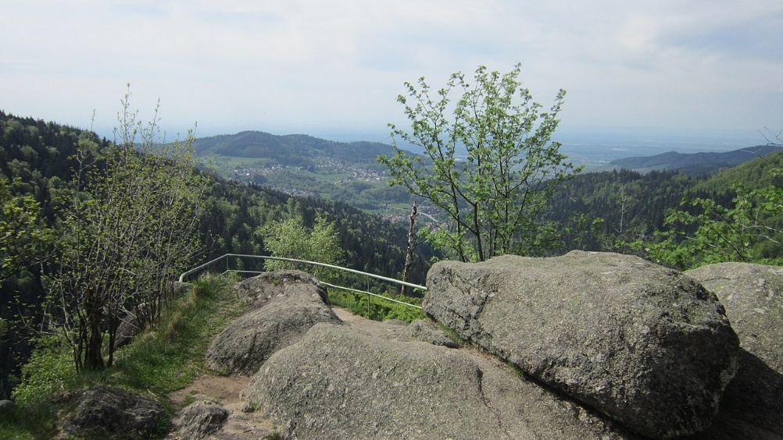

Falkenfelsen
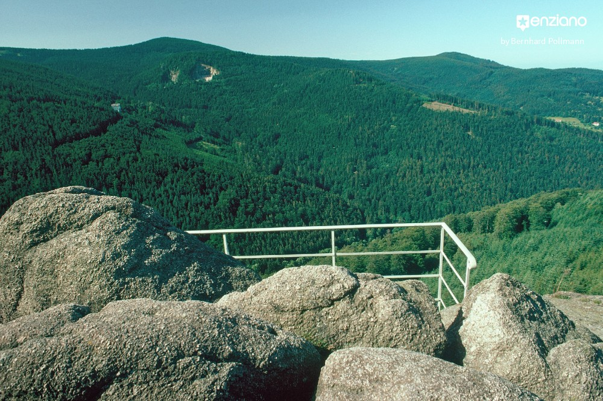

Hertahütte
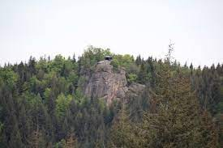
Kolbergfelsen
Kolbergwiesen gasthaus
Retour Parking
Circuit en boucle :13 ,5 Km
Dénivelé positif 702 m

Dénivelé négatif 692 m

Point haut : 834 m

Point bas : 360 m

REPAS TIRE DU SAC

Si vous êtes intéressés, merci de vous inscrire par retour de ce mail

Sportivement

Vos animateurs

